栄性学僧その一・・・・又次郎少年から権僧正栄性誕生まで
親子の絆（路傍の碑から見える関係）
お八幡様の通りを挟んだ向かいに一軒の農家兼旅館があり大頭祭で賑わっていた。明和五年（１７６８）当主浦澤勝右衛門の二男に生れた又次郎は夜になると祖父から噺をしてもらう事が何よりの楽しみであった。十歳のとき、高府金剛寺住職がお参りで浦澤家に逗留の折又次郎少年の天才ぶりに感心、両親を説得して六里の山道を住職に連れられ金剛寺での生活が始まった。翌年には得度し栄性（えいしょう）が誕生。住職の栄壽とうまが合い使い走りから水汲み掃除と働き昼も夜もなく経の読み方や漢籍の功徳に熱中する日々であった。十五歳にして師と同じ資格となり「金剛寺の山寺で生涯を終わらせる人間ではない、天物を無意味に捨ててはならない、本人の天分を伸びるだけ伸ばしてやろうと覚悟をきめて本腰を入れて二十歳の時に豊山に留学させた。文化十一年四十七歳の時紀州根来寺に入り文化十二年（１８１５）権僧正を拝し勅任の栄位に昇った。

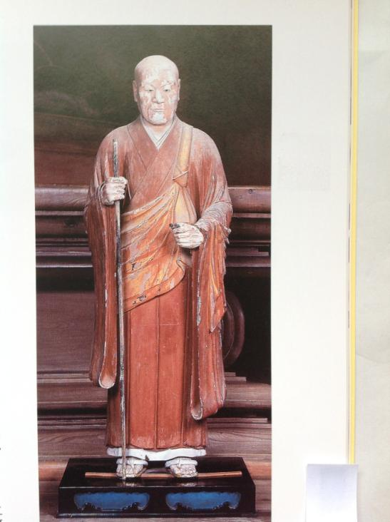
根来寺大殿法堂内に安置されている
等身大の栄性木彫像

栄性学僧その二・・・・各種の功績と故郷との結びつき
権僧正は勅任官であることから御所清涼殿への昇殿、江戸城への登城も許された。権僧正は僧侶の乱行不正を糺す役目で徳望のある人が選ばれる役職であった。根来寺は密厳院を開いた覚鑁を祖師とし、この流れを汲む智山・豊山派の寺院で六千余を数える一代聖地である。法難・戦乱により焼失した寺院の再興の中心となって一大事業を遂行することになり、文化十四年大殿法堂の普請に着手し、十年間の努力によって文政十年立派に甦った。仏教界に広く知れ渡った栄性の業績は当時の幕府に知れるところとなり、天保四年徳川宗家に請われて護国寺・護持院・譽楽寺をお守りして天保八年（１８３７）七十歳にて遷化した。
善光寺道沿い梨窪の杉木立に建つ「日本廻国供養塔」の碑陰には「寛政九己天四月吉日（１７６８）八幡村行者 良国・妙国」とあり、浦澤勝右衛門（良国）さんが我が子（栄性）を想い修験者として諸国の霊地で修業を重ね我が子の無事を祈る気持ちで京の都へ通じる善光寺街道に建立したと思われます。
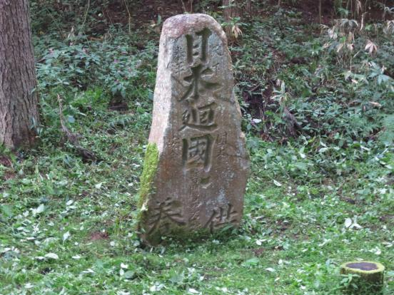
善光寺道梨窪地籍に設置され行き交う旅人を守る「日本廻国供養塔」
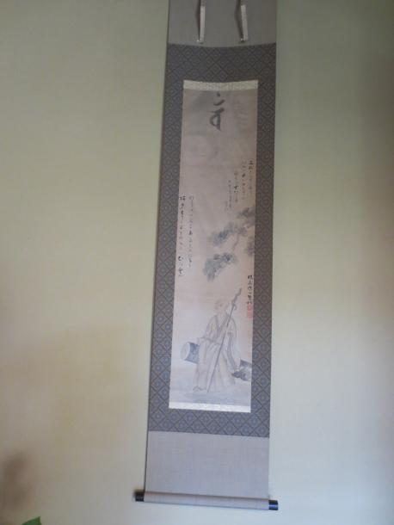
栄性自筆の軸（近親者所蔵）

